Министерство здравоохранения Республики Беларусь
ГУ «Дзержинский районный центр гигиены и эпидемиологии»
Это тяжелая болезнь, которая характеризуется пристрастием к употреблению алкогольных напитков с формированием сначала психической, а затем и физической зависимости

ОСТРАЯ ИНТОКСИКАЦИЯ
(АЛКОГОЛЬНОЕ ОПЬЯНЕНИЕ)
стадии:
- Легкая эйфория
- Наркотический сон
- Кома
- Летальный исход от остановки дыхания

ХРОНИЧЕСКАЯ ИНТОКСИКАЦИЯ
(ДЛИТЕЛЬНОЕ ЗЛОУПОТРЕБЛЕНИЕ СПИРТНЫМ)
стадии:
- Поражение различных корковых центров мозга
- Постепенная деградация личности

ПЕЧЕНЬ  - Токсический гепатит (постоянная нагрузка и прямое токсическое воздействие приводит к развитию токсического гепатита)  - Цирроз (по мере замены погибших клеток печени на соединительную ткань возникает цирроз печени)  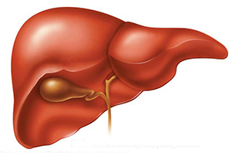  - Печеночная недостаточность (печень перестает выполнять свои функции, в организме накапливаются необезвреженные «отходы» жизнедеятельности, развивается печеночная недостаточность, финалом которой будет…)  - Печеночная кома и смерть  СОС УДЫ  - Атеросклероз  - Повышенное артериальное давление  - Гипертонические кризы (которые в свою очередь приводят к развитию инсультов)  ПОДЖЕЛУДОЧНАЯ ЖЕЛЕЗА  (Острое отравление алкоголем может привести к тому, что поджелудочная железа попросту переварит сама себя)  - Острый панкреонекроз  - Перитонит (воспаление брюшины)  - Хронический панкреатит (хроническое воздействие алкоголя приводит к перерождению тканей поджелудочной железы и развитию хронического панкреатита)  СЕРДЦЕ  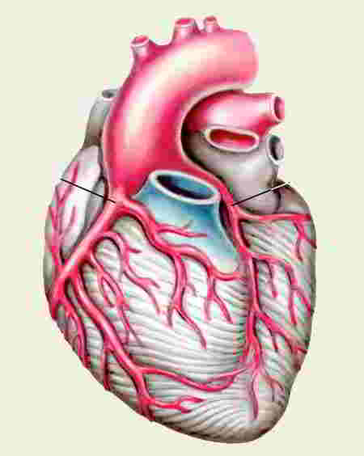  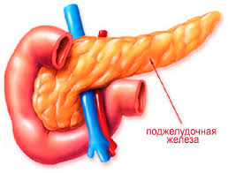  - Аритмии (постоянный спутник алкоголизма. Возникают тяжелые нарушения ритма, такие как фибрилляция желудочков, когда сердечные мышечные волокна сокращаются не все одновременно, а каждое по отдельности)  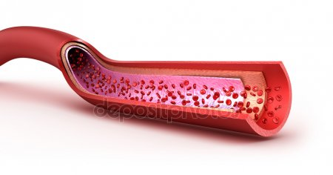  - Хроническая сердечная недостаточность (происходит постепенное истончение и растягивание стенок сердца, поврежденные алкоголем клетки миокарда замещаются соединительной тканью, сократительная способность сердца снижается, развивается хроническая сердечная недостаточность) | КРОВЬ  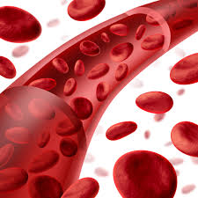  - Физическая зависимость (алкоголь раз и навсегда встраивается в обмен веществ, в этот момент возникает физическая зависимость с формированием абстинентного синдрома)  - Анемия (в организме возникает дефицит некоторых биологически активных веществ – витаминов и микроэлементов. В первую очередь ощущается нехватка фолиевой кислоты и железа, что приводит к развитию анемии)  РЕПРОДУКТИВНАЯ СИСТЕМА  МУЖЧИНЫ  - Изменение структуры мужских половых желез  - Снижение количества вырабатываемых сперматозоидов  - Деформация половых клеток  - Падение тестостерона  - Феминизация внешности (появляются женские черты)  ЖЕНЩИНЫ  - Растройства менструального цикла  - Климакс (наступает на 10-15 лет раньше)  - Бесплодие (яичники подвергаются жировому перерождению и яйцеклетки в них престают созревать)  - Вирилизация внешности (появляются мужские черты во внешнем облике)  БЕРЕМЕННОСТЬ  безопасное количество алкоголя, которое будущая мать может употребить во время беременности, равно нулю! Любое количество алкоголя проникает через плаценту и полностью поступает в нервную систему будущего ребенка, прежде всего повреждая головной мозг.  - «Алкогольный синдром плода»  - Генетические дефекты и врожденные уродства

